1. ОБЩИЕ ПОЛОЖЕНИЯ

Цель практических занятий
Целью практических занятий по дисциплине «Технологические процессы технического обслуживания и ремонта ЛА и АД» является:
1) закрепление знаний по темам лекционных занятий «Технические и технологические процессы в ГА», «Технологические основы технического обслуживания ЛА» и «Общие виды работ технического обслуживания ЛА»;
2) приобретение навыков работы с эксплуатационно-технической документацией; проведение анализа технического состояния функциональных систем (ФС) ЛА как объекта технической эксплуатации; построение программ и алгоритмов поиска отказов и неисправностей ФС ЛА; определение параметров работы тросовой проводки систем управления ЛА; расчет характеристик технологических процессов общего назначения при обслуживании ЛА.

Основные вопросы, подлежащие изучению для выполнения практических занятий:
- Структура, содержание и назначение эксплуатационно-технической документации отечественных ЛА;
- Внешние факторы, вызывающие появление типовых отказов и неисправностей ФС ЛА;
- Методика построения программ и алгоритмов поиска отказов и неисправностей ФС ЛА;
- Параметры работы тросовой проводки систем управления ЛА;
- Технологические процессы общего назначения при обслуживании ЛА: характеристика, параметры и технические средства.

2. МЕТОДИЧЕСКИЕ УКАЗАНИЯ ПО ВЫПОЛНЕНИЮ
ПРАКТИЧЕСКИХ ЗАНЯТИЙ

Практическое занятие №1

Тема: Анализ технического состояния ФС ЛА как объекта технической эксплуатации. Эксплуатационно-техническая документация

Эксплуатационная и ремонтная документация ВС, обеспечивающая поддержание летной годности ВС, включает:
- нормативную документацию, которая устанавливает требования к техническому состоянию ВС и его частей и (или) условиям технической и летной эксплуатации ВС. Сюда входят: сертификат типа ВС, технические условия поставки, государственные стандарты, нормы, правила и инструкции государственных органов управления и контроля ГА в РФ;
- техническую документацию, которая устанавливает правила выполнения работ при техническом обслуживании (ремонте) ВС и его частей. Сюда входят: эксплуатационные документы на данный тип ВС и его частей, бюллетени и директивы летной годности, инструкции по технике безопасности, пожарной безопасности, охране труда и охране окружающей среды, относящиеся непосредственно к данному типу ВС и его частям;
- организационную документацию, которая устанавливает порядок учета и (или) контроля выполнения работ при техническом обслуживании ВС и его частей или порядок учета и контроля летной эксплуатации ВС и его частей. Сюда входят: ведомости, акты, карты, справки, перечни, задания, заказы и др. документы, используемые в производственной деятельности Эксплуатантов и других предприятий, проводящих летную и (или) техническую эксплуатацию ВС и его частей.
Каждый из указанных видов эксплуатационной документации, обеспечивающих техническую эксплуатацию и поддержание летной годности ВС и его частей, включает:
• общую документацию, применяемую при летной и технической эксплуатации всех видов или нескольких типов ВС;
• типовую документацию, применяемую при летной и технической эксплуатации только данного типа ВС;
• пономерную документацию, действительную только для данного экземпляра ВС и его составных частей и применяемую для оформления государственной регистрации и годности каждого ВС к полетам, учета наработки и технического состояния ВС (двигателя, комплектующего изделия), приема и передачи ВС различным службам внутри предприятия Эксплуатанта или на другое предприятие.
В ходе практического занятия студентам рекомендуется ознакомиться с отечественной эксплуатационно-технической документацией. В качестве основы для работы студентов нужно использовать возможности Интранет МГТУ ГА, а именно электронную библиотеку Авиа-Медиа.
Для работы с общей документацией необходимо воспользоваться разделом Norma вышеуказанной электронной библиотеки.
Для работы с типовой документацией предлагается воспользоваться разделом Etalon вышеуказанной библиотеки Авиа-Медиа. При этом каждому студенту преподаватель может указать конкретный тип ВС (самолета или вертолета) и ФС для детальной проработки.
В ходе работы с типовой документацией студенты проводят анализ технического состояния ФС как объекта технической эксплуатации, при этом необходимо проанализировать:
1. Особенности конструкции и принципы работы ФС. Дать краткое описание назначения ФС и ее изделий, основных выполняемых функций. Изложить конструкторские особенности ФС и принципы ее работы, рассматривая ФС как объект технической эксплуатации, характеризующийся:
а) потребностью в техническом обслуживании и ремонте (объем работ, периодичность выполнения);
б) приспособленностью к техническому обслуживанию и ремонту (долговечность, легкосъемность, модульность, взаимозаменяемость, контролепригодность изделий ФС в целом).
2. Особенности условий реальной эксплуатации ФС. С учетом конструкторского исполнения ФС и ее компонентов провести анализ реальных условий эксплуатации ФС, при этом выделяются основные внешние факторы (виды нагружений, климатические условия, личностные факторы и т.п.), оказывающие существенное влияние на изменение технического состояния ФС.
3. Типовые отказы и повреждения, признаки их внешнего проявления. Провести анализ возможных отказов и повреждений изделий и ФС в целом, характерных для их конструкции, с учетом результатов анализа влияния внешних эксплуатационных факторов на изменение технического состояния ФС и ее компонентов. При этом каждому характерному виду отказа или повреждения дается анализ возможных причин их появления, развития и описываются наиболее вероятные последствия.
4. Методы и средства контроля и диагностирования технического состояния ФС. Анализ признаков внешнего проявления отказов и повреждений сопровождается оценкой технического состояния ФС и ее изделий, для чего используются различные методы и средства контроля. Необходимо обоснованно предложить наиболее эффективные методы и средства для объективной оценки фактического состояния изделий и ФС в целом.
5. Степень влияния отказов и повреждений на безопасность полётов и их прогнозирование. Наиболее характерные отказы и повреждения подлежат специальному анализу по степени их влияния на БП, что позволяет в тех случаях, когда это необходимо и имеются условия, прогнозировать изменение технического состояния и принимать решения о продолжении эксплуатации изделия или своевременной его замене.
Результаты анализа необходимо представить по форме табл. 1.1.

Таблица 1.1
Технологическая карта анализа технического состояния ФС

Объект контроля (изделие, агрегат, деталь) | Виды нагружений, внешних факторов | Вид  отказа или повреждения | Признаки внешнего проявления (в полете или на земле) | Метод и средства контроля | Влияние на безопасность полетов

6. Выводы по результатам анализа. Приводятся наиболее опасные с точки зрения влияния на БП отказы (повреждения) изделий и ФС в целом, требующие особого внимания со стороны инженерного персонала. Обосновывается необходимость разработки программ и алгоритмов поиска причин появления данных видов отказов и повреждений и технологических карт на выполнение работ по предупреждению их возникновения.

Практическое занятие №2

Тема: Технологические процессы контроля технического состояния ФС ЛА (построение программ и алгоритмов поиска неисправных элементов)

Работы по поиску причин отказов и повреждений элементов функциональных систем ЛА являются составной частью работ по контролю их технического состояния.
Процесс поиска характеризуется:
- целью выполняемых работ, заключающейся в выявлении (локализации) отказов и повреждений;
- содержанием выполняемых работ, состоящим в проверке работоспособности и правильности функционирования как функциональной системы ЛА в целом и отдельных ее участков, так и образующих их элементов.
Количественная оценка эффективности реализации процесса поиска производится с помощью параметров, к числу которых относятся: количество выполняемых проверок, трудоемкость, продолжительность и стоимость работ по поиску. Значения этих параметров зависят от выбранной программы поиска, которая определяется составом реализуемых проверок и последовательностью их выполнения.
Процесс поиска функционально связан с процессом устранения причин отказа, в результате которого обеспечивается восстановление отказавшего элемента и (или) ФС в целом. При этом процесс поиска устраняет информационную неопределенность для принятия решения относительно состава и содержания работ, включаемых в процесс устранения причин обнаруженного отказа, а в отдельных случаях, и о месте их проведения.
Конечной задачей построения алгоритмов поиска причин отказов является определение наиболее рационального пути (программы) поиска. Поскольку поиск является многошаговым процессом, шаги в котором неравнозначны с точки зрения конечной цели - локализации отказа -, то существует и задача рационального управления отдельными шагами этого процесса. Оптимальной, в частном случае, рациональной будет такая программа поиска, которая обеспечивает экстремальное значение выбранного для построения программы критерия.
Определение универсального критерия поиска для всех систем ЛА и условий реализации процесса поиска чрезвычайно сложно. Существует значительное число критериев и алгоритмов поиска причин отказов, различающихся между собой в первую очередь по составу и характеру использования априорной и апостериорной информации, рис. 2.1.
Студент может воспользоваться любым из указанных на рис. 2.1 методов при составлении алгоритма поиска причин отказа или повреждения. При этом рекомендуется использовать принципы инженерно-логического анализа объекта, который, в свою очередь, основывается на анализе структуры системы, выполняемых ею функций, характера нарушения ее работоспособности при появлении отказа или повреждения.
Алгоритм удобно представить в виде схемы. Схема алгоритма – это графическое представление последовательности действий в виде специальных символов (прямоугольников, ромбов, параллелограммов, овалов, соединительных линий и т.д.) Внутри каждого символа записывается то действие, которое необходимо выполнить при прохождении данного участка алгоритма. На рис. 2.2 приведен пример условного обозначения работ, выполняемых при поиске неисправных элементов в ФС ЛА.
Расстановку гипотез целесообразно производить с целью полного охвата всех элементов и параметров работы ФС. Проверочные операции целесообразно располагать в порядке возрастания трудоемкости и стоимости работ.
Студенты строят 2…3 варианта алгоритмов, используя результаты, полученные на ПЗ №1 по анализу особенностей конструкции ФС, типовых отказов и повреждений (из них выбирается 2…3 наиболее характерных вида) с учетом установленных внешних признаков их проявления на земле и в полете.
Построение алгоритмов должно сопровождаться пояснениями, связанными с обоснованием целесообразности выбираемой последовательности поиска причин и способов устранения отказов и повреждений, содержанием проверочных операций при контроле работоспособности изделий ФС в целом, особенностями применения алгоритмов, их трансформацией при появлении других причин отказов (повреждений) ФС и их признаков.

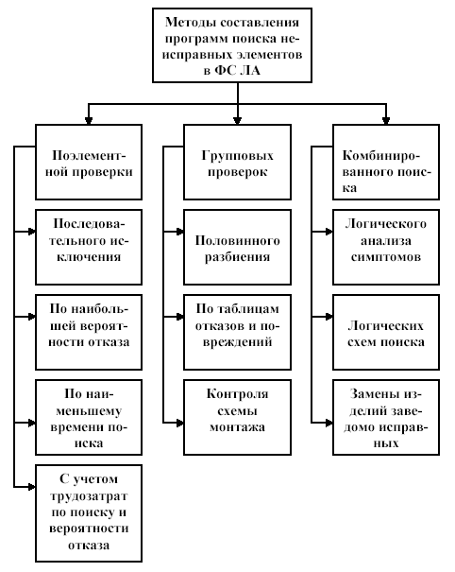

Рис. 2.1. Основные методы поиска неисправных элементов в ФС ЛА

Проверочная операция 1
Проверка работоспособности
Метод устранения отказа 1
Гипотеза 1
Проверочная операция 2
Проверка работоспособности
Метод устранения отказа 2
Проверка работоспособности
Метод устранения отказа 3
Проверочная операция N
Проверка работоспособности
Метод устранения отказа M
Гипотеза N
…
…

Рис. 2.2. Схема составления алгоритма поиска причин и устранения отказов и повреждений

На рис. 2.3 и 2.4 даны примеры построения алгоритмов поиска и устранения причин отказов и повреждений в системах самолетов Ту-154 и Ан-24.
В заключение студент должен сделать выводы об эффективности рекомендуемых им программ поиска неисправных элементов в исследуемой ФС.

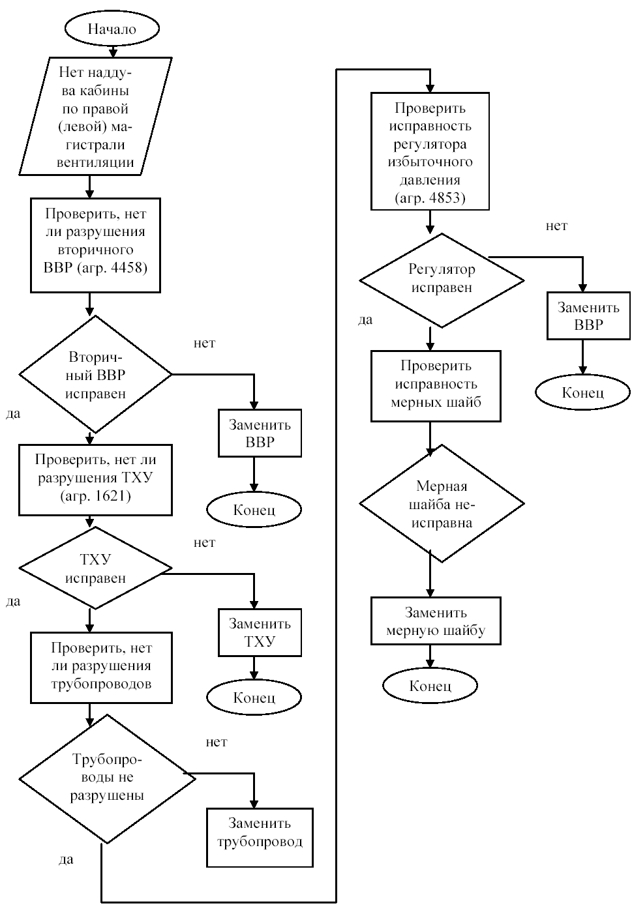

Рис. 2.3. Алгоритм поиска и устранения причин отказа в системе кондиционирования самолета Ту-154
Вид отказа – “Частое срабатывание автомата разгрузки ГА-77Н в полете
при неработающих потребителях (чаще, чем через 15 мин.)”

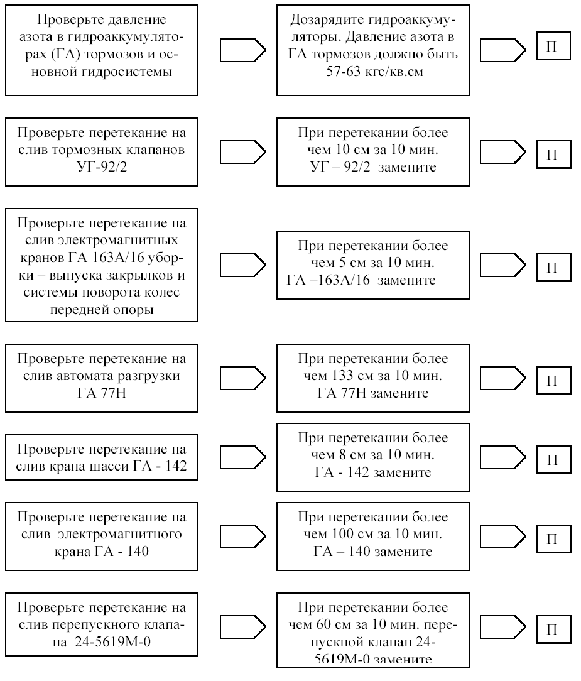

Рис. 2.4. Алгоритм поиска и устранения причин отказа в гидросистеме самолета Ан-24

Практическое занятие №3

Тема: Технологические процессы поддержания и восстановления надежности ФС ЛА (определение параметров работы тросовой проводки систем управления ЛА)

Основными элементами тросовой проводки управления являются: тросы, тандеры, ролики, секторные качалки и гермовыводы.
Уход за тросами сводится к содержанию их в чистоте и к периодической проверке их технического состояния.
Основными дефектами и признаками износа тросов являются:
- перетирание нитей и нагартовка. Внешним признаком дефекта являются потертость и блеск троса. Трос с перетертыми и нагартованными нитями заменяется;
- обрыв троса или отдельных нитей и заёршенность обнаруживаются осмотром. Наиболее вероятен обрыв нитей на изгибах тросов. Во избежание травмирования рук заёршенность определяется путем обматывания троса ветошью и ее перемещения по контролируемому участку троса. При наличии обрыва троса или его нитей, заёршенности, выпучивания отдельных нитей или прядей трос заменяют. После замены троса проверяют правильность прокладки тросов по роликам, состояние роликов, подшипников и кронштейнов крепления. Проверяют также зазоры между тросами и элементами конструкции ЛА. Обязательной является проверка правильности и величины отклонения рулевой поверхности, а также натяжение троса;
- заломы, вмятины (засечки) тросов могут быть вызваны случайными повреждениями при выполнении каких-либо ремонтных работ в зоне тросовой проводки;
- большая вытяжка - уменьшение диаметра троса без обрыва нитей. Этот дефект наиболее опасен, так как сопровождается сильным снижением прочности троса; его трудно определять визуально или на ощупь. Данный дефект может быть обнаружен только путем замера. При обнаружении такого дефекта трос заменяется;
- коррозия троса. При ее обнаружении трос протирается ветошью, смоченной в обезвоженном керосине, до удаления следов коррозии с последующим нанесением смазки типа ЦИАТИМ-201. Если коррозия не удаляется, трос заменяется;
- увеличение зазоров между роликами и ограничительными валиками. В общем случае при определении или подборе зазора можно пользоваться правилами, что зазор не должен превышать половины диаметра троса. Касание троса об ограничительный валик не допускается. Нельзя смазывать трос, работавший по текстолитовому ролику, так как смазка разрушающе действует на текстолит. Ролики с трещинами, задирами и изломами реборды заменяются;
- перекос троса на ролике. Ось троса должна совпадать с плоскостью наименьшего диаметра ручья ролика;
- выход троса из наконечника. Надежность заделки тросов в наконечниках проверяют через контрольные отверстия. Конец троса должен перекрывать контрольное отверстие наконечника. Уменьшение диаметра троса (образование "шейки") указывает на начало выхода троса из наконечника, что не допускается;
- уменьшение зазора между тросами и элементами конструкции ЛА. Зазор между тросами и подвижными деталями должен быть не менее 20 мм, между тросами и неподвижными деталями - не менее 10 мм;
- ослабление предварительного натяжения тросовой проводки.
Из-за разницы коэффициентов линейного расширения стальных тросов (α_{ст} = 12·10⁻⁶ 1/°C) и дюралюминиевой конструкции планера (α_{д} = 23·10⁻⁶ l/°C). величина предварительного натяжения тросовой проводки управления существенно зависит от температуры наружного воздуха. Проверку натяжения тросов производят с помощью тензометра (рис. 3.1) с учетом диаметра троса (используются соответствующие сменные упоры) и температуры наружного воздуха.
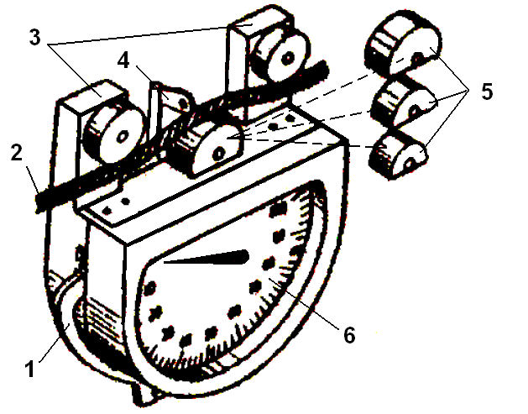

Рис. 3.1. Тензометр:

1 – рычаг;
2 – трос;
3 – несъемный упор;
4 – рычаг фиксации стрелки;
5 – сменные упоры;
6 – шкала

Проверка натяжения тросов управления самолета производится в следующем порядке. Вначале устанавливают на тензометр наконечник, соответствующий диаметру троса и замеряют его натяжение (как показано на рис. 3.1). Оно должно быть в пределах величин, указанных в инструкции данного типа самолета.
Предварительное натяжение тросовой проводки обеспечивает ее безударную работу. Поясним это на примере. Будем считать, что на рулевую поверхность действует аэродинамическая сила, а органы управления жестко закреплены. При этом, если тросовая проводка не имеет предварительного натяжения, то одна из ее ветвей будет натягиваться, а другая – провисать.
Провисание тросовой проводки недопустимо, так как при прекращении действия силы растяжения в её ветвях, внутренние силы растянутого троса будут стремиться сократить его до первоначальной длины, что приведет к ударным нагрузкам на провисшей ветви за счет инерционности системы управления.
При установке новых тросов на самолет их предварительно вытягивают. Вытяжка тросов производится перед их заделкой под нагрузкой в 50% от разрушающей нагрузки для данного троса и выдержкой в течение 4 - 5 мин.

Требуется определить параметры работы тросовой проводки (стопорения, управления двигателями и др.).

В качестве исходных данных при этом выбираются:
L – длина троса, см;
ε – модуль упругости троса (3,6 ∙ 10⁵), кгс / см ²;
S – площадь сечения троса, см ²;
δ_{ТР} – предварительное удлинение троса, мм;
α_{ТР} - коэффициент линейного расширения троса (12 ∙ 10⁻⁶, 1/ °С.);
α_{ф} - коэффициент линейного расширения фюзеляжа (23 ∙ 10⁻⁶, 1/ °С.);
t ₁ - температура, при которой натяжение троса равно нулю (60 °С);
t ₂ - температура, при которой определяется натяжение троса, °С;
P₀ - предварительное натяжение троса.

Требуется:
1. Определить значение P₀ при t ₂ = 20 °С;
2. Построить график P₀ = f ( t ₂ ) при значениях t ₂ от - 40 до + 40 °С ;
3. Определить значение δ₀ при : t ₂ = 20 °С; L = const; S = const;
4. Построить график δ₀ = f ( P₀ ) для принятого диапазона изменения t ₂ °С.

Расчетные формулы:
1)
2)

Примечание.
Обратить внимание на маркировку тросов проводки управления. Широко применяются тросы с маркировкой КСАН 2,5, КСАН 3,5 и КСАН 4,5. Здесь буквенная аббревиатура означает канат стальной авиационный нераскручивающийся, а цифры показывают на диаметр троса (в миллиметрах).

Практическое занятие №4

Тема: Технологические процессы общего назначения при обслуживании ЛА (заправочные процессы и расчет потребных средств обслуживания, обработка ЛА от обледенения, буксировка ЛА)

Заправочные процессы

Инженерные расчеты в данном случае рекомендуется провести с целью:
1) определения потребного количества топливозаправщиков (ТЗ);
2) определения потребного числа заправочных агрегатов системы ЦЗС;
3) определения времени занятости ТЗ и колонок систем ЦЗС.

1. Для решения первой задачи необходимо, на первом этапе, определить расход топлива в час пик:
,
где Q _{ГОД} - годовой расход топлива с учетом класса аэропорта, табл. 4.1.

Таблица 4.1
Годовой расход топлива с учетом класса аэропорта
Класс аэропорта | в/к | i | ii | iii | iv | v
Q _{ГОД} ,  тыс. м³/год | от 1095 до 1460 | от 730 до 1095 | от 365 до 730 | от 182 до 365 | от 110 до 182 | от 18  до 110

K _{СУТ} - коэффициент суточной неравномерности (принимается K _{СУТ} = 1,1);
K _{Ч} - коэффициент часовой неравномерности (принимается K _{Ч} = 1,2).
Значение Q _{ГОД} определяется студентом самостоятельно в пределах указанного диапазона для класса аэропорта.
Расчет потребного числа ТЗ проводим по формуле:
где: - среднечасовая производительность ТЗ, м ³/ч;
- коэффициент технической готовности парка ТЗ (принимается =0,85).
Величина определяется по формуле:
,
где: - рабочий объем ТЗ, м ³;
- длительность рабочего цикла ТЗ, ч.
Для наиболее распространенных типов отечественных топливозаправщиков представлены в табл. 4.2.
Таблица 4.2
Характеристики отечественных топливозаправщиков
Тип ТЗ | ТЗ-60 | ТЗ-22 | ТЗ-7,5
, м ³ | 60,0 | 22,0 | 7,5
, ч | 1,52 | 1,17 | 1,12
м ³/ч | 39,5 | 18,8 | 6,7

Величину определить для каждого типа ТЗ, принимая следующее соотношение занятости:
для ТЗ-60 – ,
для ТЗ-22 – ,
для ТЗ-7,5 – .
Суммарное значение принимается с учетом коэффициента корректировки, равного 0,8:
- Для решения второй задачи, по определению потребного числа заправочных агрегатов системы ЦЗС, используется формула:

где: λ - интенсивность вылетов ЛА данного типа в час пик, сам./ч (принимается λ = 6…14);
Т_{Ц} – длительность заправки, мин. Выбирается из табл. 4.3.

Таблица 4.3
Определение длительности заправки от ЦЗС
Класс аэропорта | в/к | i | ii, iii | iv, v
Класс ЛА | 1, 2 | 1, 2, 3 | 2, 3, 4 | 3, 4
Т_{Ц}, мин. | 35…40 | 25…35 | 20…25 | 15…20

Коэффициент технической готовности системы ЦЗС принимается равным = 0,9, а коэффициент одновременной потребности принимается равным = 1,0...2,0 в зависимости от λ = 6…14.

3. Для решения третьей задачи, по определению времени занятости средств заправки, необходимо использовать формулу вида:
(мин.)
где: - требуемый для заправки (дозаправки) одного ЛА средний объем топлива, м ³;
m - количество одновременно подключаемых заправочных точек на ЛА;
- коэффициент, учитывающий “приемистость” топливной системы ЛА ( = 0,7…0,9);
t _{ВСП} - вспомогательное время на подъезд ТЗ, присоединение заправочных шлангов, отъезд ТЗ (t = 1…3 мин).

Обработка ЛА от обледенения

Разработка проекта технологического процесса обработки поверхности ЛА от обледенения предусматривает проработку вопросов:
- физика обледенения ЛА на земле и в полете и опасность его возникновения;
- характеристика основных видов обледенения поверхности ЛА;
- эффективные методы и средства предупреждения возникновения обледенения и борьбы с ним.
В качестве инженерных проектных расчетов рекомендуется решение следующих задач:
1) определение потребного времени на обработку ЛА от обледенения;
2) определение потребного количества обогреваемых средств для удаления льда с поверхности ЛА.

1. Потребное время, необходимое для расплавления льда обледеневшего ЛА, определяется по формуле:
где: - количество тепла, необходимое для расплавления льда обледеневшего ЛА, ккал;
- производительность подогревателя, ккал/мин. (для подогревателей МП-85 = 1475 ккал/мин., для МП-300 - = 5000 ккал/мин);
- коэффициент потери тепла (для МП-85 и МП-300 = 0,7);
- объем льда на поверхности ЛА дм ³;
S - общая площадь поверхности ЛА, табл. 4.4;
- средняя толщина льда ( = 0,5…3), мм;
- объемный вес льда (0,9), кг/дм ³.
Таблица 4.4
Значения площади поверхности ЛА
Тип ЛА | Ил-96 | Ил-86 | Ил-62 | Ту-154 | Ту-204 | Як-42 | Ту-134 | Ан-24 | Як-40
S, м ² | 2100 | 1800 | 1250 | 1000 | 950 | 750 | 620 | 420 | 400

- теплоемкость льда (0,54), ккал/кг °С;
- теплота плавления льда (80), ккал/кг;
- температура льда (на земле принимается от -2 °С до -10 °С).
2. Потребное количество средств подогрева для удаления обледенения определяется по формуле:
где: N_{ЛА} - количество обледеневших ЛА (5…10 шт.);
Т _{ТР} - требуемое (заданное) время для удаления обледенения, мин.
Потребное количество средств подогрева рассчитать для подогревателей МП-85 и МП-300. После расчета произвести анализ их потребного количества (возможности размещения возле ЛА) и сделать вывод об эффективности данного метода борьбы с обледенением ЛА.

Буксировка ЛА

При проектировании технологического процесса буксировки ЛА на первом этапе необходимо рассмотреть применяемые на данном типе ЛА способы буксировки и условия их выбора. Далее подлежат решению задачи следующего характера:
1) определения потребной тяги авиационного двигателя (тягового усилия буксировщика) или - усилия для страгивания ЛА с места;
2) определения диаметра троса при буксировке ЛА тросом;
3) подбор тягача.

1. Потребная тяга буксировщика определяется из выражения:
где: к - коэффициент увеличения силы трения F при страгивании ЛА (в зависимости от вида покрытия места стоянки ЛА к = 1,1…1,2 для бетонного покрытия, к = 1,5…1,7 - для грунтового покрытия);
f - коэффициент трения ( f = 0,08…0,11 для грунта; f = 0,04…0,06 для бетона);
G_{ЛА} – масса ЛА, т. ( табл. 4.5).
Таблица 4.5
Значения масс ЛА
Тип ЛА | Як-40 | Ан-24 | Як-42 | Ту-134 | Ту-154 | Ту-204 | Ил-62 | Ил-86 | Ил-96
G_{ЛА}, т | 16,8 | 21 | 48 | 47 | 90 | 103 | 165 | 193 | 216

- Диаметр троса для буксировки ЛА определяется по формуле:

где: к – коэффициент запаса прочности (принять равным к = 6);
α - угол наклона аэродромного покрытия (принять равным α = 3°);
G_{В} - напряжение растяжения троса (принять равным G _{В} = 120 кг/см ² ).

3. Основными исходными параметрами подбора требуемого буксировщика является тяговое усилие, сцепная масса тягача и масса ЛА. При этом учитывают состояние аэродромного покрытия: сухое, мокрое, заснеженное и обледенелое. Потребную величину тягового усилия определяют для наиболее тяжелых условий – буксировки на подъем по заснеженному аэродрому по формуле вида:

где: g - ускорение свободного падения (9,81 м/сек ² );
- коэффициент сопротивления качению (принять равным = 0,025);
j - начальное ускорение движения ЛА ( принять равным j = 0,1 м/сек² ).

Величина тягового усилия тягача P_{Т} равна разности между усилием P_{К}, подводимым от двигателя к ведущим колесам тягача, силами сопротивления качению и движению на подъем :
при этом принимаем, что сила инерции тягача равна нулю (установившееся движение).
Силы сопротивления движению тягача в этом случае определяются по формулам:

где - масса тягача, т. ( табл. 4.6.)

Таблица 4.6
Характеристики аэродромных тягачей
Марка тягача | БелАЗ-7421 | Grove MP2 | Sovam К-60
, т | 45,0 | 25,0 | 8,0
P_{К} , кН | 312,6 | 147,0 | 60,0

Требуется подобрать наиболее оптимальный тягач для заданного типа ЛА. Возможность буксировки ЛА определяется по результатам сравнения величин и . Буксировка возможна, если< .

Рекомендуемая Литература

- Чинючин Ю.М. Технологические процессы технического обслуживания летательных аппаратов: учебник. - М.: Университетская книга, 2008.
- Руководства по технической эксплуатации по типам самолетов.
- Наставление по технической эксплуатации и ремонту авиационной техники (НТЭРАТ ГА-93). - М.: ДВТ, 1994.

СОДЕРЖАНИЕ

1. Общие положения …………………………………………………………..3

2. Методические указания по выполнению практических занятий ………...4

Практическое занятие №1. Анализ технического состояния ФС ЛА как
объекта технической эксплуатации. Эксплуатационно-техническая доку-
ментация .……………………………………………….……………………….4

Практическое занятие №2. Технологические процессы контроля техни-
ческого состояния ФС ЛА ……..……….………….…………………………..6

Практическое занятие №3. Технологические процессы поддержания и
восстановления надежности ФС ЛА ………………….………………………12

Практическое занятие №4. Технологические процессы общего назна-
чения при обслуживании ЛА …………………………....…………………….15

Рекомендуемая литература ………………….………………….…...……........20

